

**INSTITUTO DE EDUCACIÓN SUPERIOR PEDAGÓGICO PÚBLICO**

**“ANTENOR ORREGO”**

**Cajabamba**

**R.M.N° 0032-1982-ED**

**CAJABAMBA**

**IESPP**

**“ANTENOR ORREGO”**

**CAJABAMBA**

*PLAN DE GESTIÓN DE GESTIÓN DE RIESGO*

***CAJABAMBA – CAJAMARCA***

**2020**

***PRESENTACIÓN***

El IESPP “ANTENOR ORREGO”, en el marco de la Emergencia Sanitaria, presenta la **PLAN DE GESTION DE RIESGO PARA EL SOPORTE SOCIOEMOCIONAL DE LA COMUNIDAD EDUCATIVA EN SITUACIONES DE EMERGENCIA** **SANITARIA**, la cual contiene un diagnóstico (Peligro, Vulnerabilidad, Riesgo**)**, actividades de contingencia y recursos para brindar el soporte socioemocional específicamente de estudiantes que provienen de la zona rural que se encuentran en estado vulnerable, inmediatamente después de una emergencia sanitaria o ante su inminencia.

En base al DS Nº 008-2020-SA, RVM Nº 220-2019 –MINEDU, RVM Nº079-2020-MINEDU, Oficio Múltiple Nº 0024-2020-MINEDU/VMGP-DIGEDO-DITEN. Que proponen a desarrollar jornadas de auto reflexión y comprensión de las medidas ante la emergencia sanitaria: COVI – 19 y preparar recursos para brindar un soporte socio emocional de los docentes y estudiantes.

Este documento está dirigido a la comunidad educativa del IESPP “AO” de Cajabamba, en la búsqueda de condiciones óptimas que prevengan y mejoren la salud física y mental en el marco de la emergencia sanitaria.

El contenido se centra en datos relevantes de la Institución Educativa, base legal, objetivos, aborda el diagnóstico situacional, actividades de contingencia y recursos para afrontar la emergencia sanitaria.

Haciendo hincapié que la prevención de riesgos que realicemos nos incumbe a todos, la ley que nos obliga y la actitud positiva que debemos generar harán posible, una mejora en la calidad de nuestro trabajo y las prestaciones que, con el mismo, hagamos a los estudiantes y a la sociedad.

1. **DATOS GENERALES**
   1. **DATOS GENERALES DEL IESPP “AO”:**
   2. **UBICACIÓN:**

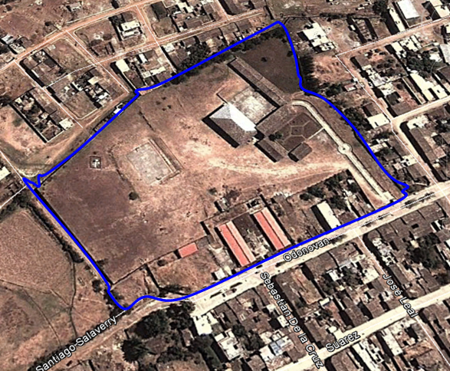

* 1. **REGION:** Cajamarca.
  2. **PROVINCIA**: Cajabamba.
  3. **DISTRITO**: Cajabamba.

Jr. O Donovan N° 248

Teléfono: 076551089

E-mail Institucional: [antenororrego20@gmail.com](mailto:antenororrego20@gmail.com)

***Director General:*** ***Fernando Silva Morales***/Cel. 930574424/revispraxis@gmail.com

Actualmente el Instituto cuenta con el siguiente personal:

Nombrados        5

Contratados            17

Administrativos, seguridad y limpieza    10

TOTAL: 32 empleados.

**Estudiantes:** 282 matriculados de ambos sexos la mayoría en Estado Vulnerable provenientes de la zona rural de Cajabamba.

**Programas de estudios** vigentes:

Educación inicial, Educación Física, Matemática, Idiomas Ingles, Computación e Informática.

* 1. **DESCRIPCIÓN DE LA ACTIVIDAD:**

Servicio educativo no universitaria..

1. **BASE LEGAL**

2.1. Ley N O 28044, Ley General de Educación.

2.2. Ley N O 30512, Ley de Institutos y Escuelas de Educación Superior y de la Carrera Pública de sus Docentes y su modificatoria.

2.3. Decreto Supremo N O 01 1-2012-ED, que aprueba el Reglamento de la Ley General de Educación y su modificatoria.

2.4. Decreto Supremo N O 010-2017-MINEDU, que aprueba el Reglamento de la Ley de Institutos y Escuelas de Educación Superior y de la Carrera Pública de sus Docentes y su modificatoria.

2.5. Decreto Supremo N O 013-2002-SA, que aprueba el Reglamento de la Ley N O 27657, Ley del Ministerio de Salud.

2.6. Resolución Ministerial N O 729-2003-SA/DM, que aprueba el documento "La Salud Integral: Compromiso de Todos - El Modelo de Atención Integral de Salud".

2.7 Resolución Ministerial N O 039-2020/MlNSA, que aprueba el Documento Técnico "Plan Nacional de Preparación y Respuesta frente al riesgo de introducción del Coronavirus 2019-nCoV".

2.8 Resolución Ministerial N O 040-2020/MlNSA, que aprueba el "Protocolo para la Atención de Personas con Sospecha o Infección Confirmada por Coronavirus (2019-nC0V)".

2.9 Resolución Ministerial N O 084-2020/MlNSA, que aprueba el Documento Técnico "Atención y Manejo Clínico de Casos de COVID-19, Escenario de Transmisión Focalizada

2.10 Resolución Viceministerial Nº 087 -2020 / MINEDU, que aprueba Norma Técnica “Orientaciones para el desarrollo de servicio educativo en los centros de educación técnico productiva, institutos y escuelas de Educación Superior en el marco de la emergencia sanitaria **COVID** .19”

1. **OBJETIVOS**

**3.1 OBJETIVO GENERAL**

Ejecutar un Plan de Gestión de Riesgos 2020 para el soporte socio emocional del personal directivo, docente, administrativos y estudiantes en el Instituto de Educación Superior Pedagógico Público “Antenor Orrego - Cajabamba” en el marco de la Emergencia Sanitaria COVI -19.

**3.2 OBJETIVOS ESPECÍFICOS**

1. Realizar un diagnóstico situacional para determinar e identificar los riesgos y peligros laborales.
2. Reconocer y comprender los riesgos y peligros laborales que perciben los actores educativos específicamente los estudiantes y docentes.
3. Proponer alternativas y acciones concretas de mejora frente a cada uno de los problemas encontrados.
4. Informar a cada docente de la Institución, todos los riesgos y peligros que afectan su salud o desempeño laboral y de las medidas de protección y prevención aplicables a dichos riesgos.
5. **DIAGNÓSTICO SITUACIONAL**

Según la encuesta realizada al personal docente y no docente del Instituto, nos manifiestan que en esta institución no se ha realizado estudio alguno sobre **Evaluación de Riesgos y Peligros Laborales,** porlo tanto; no se ha implantado ningún sistema de control. Pero si manifiestan estar interesados en estos temas importantes para llegar a la calidad educativa.

A continuación se muestran detalladamente los resultados obtenidos:

1. **¿Tiene conocimiento de los riesgos o peligros que les rodea en la actividad laboral docente?**

**Gráfico Nº 1**

Fuente: Elaboración Propia

**Interpretación:** De 16 empleados encuestados, 6 (37%) demostraron que si tiene conocimiento de los riesgos o peligros que le rodea en su actividad laboral docente, mientras que 10 (63%) manifestaron no tener conocimiento alguno.

1. **¿Los ambientes del Instituto (fuera de las aulas) es seguro? Es decir no implican riesgo o peligro alguno.**

**Gráfico Nº 2**

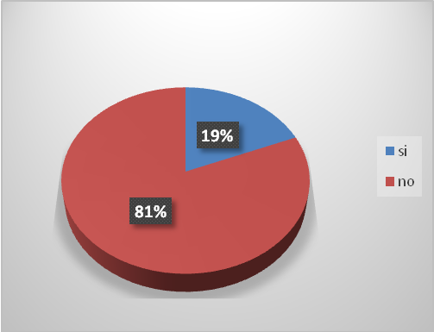

Fuente: Elaboración Propia

**Interpretación:** De 16 empleados encuestados, 3 (19%) considera que si y 13 (81%) manifestaron que no

1. **Mi lugar de trabajo (en las aulas) es adecuado para desempeñar bien mi labor.**

**Gráfico Nº 3**

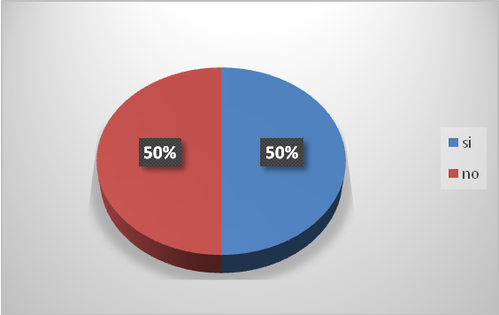

Fuente: Elaboración Propia

**Interpretación:** De 16 empleados encuestados, 8 (50%) consideraron que las aulas si son adecuadas para su desempeño laboral y 8 (50%) manifestaron que las aulas no son adecuadas.

1. **Considero que existe una relación de concordia entre todo el personal de la Institución (docente y no docente)**

**Gráfico Nº 4**

Fuente: Elaboración Propia

**Interpretación:** De 16 empleados encuestados, 4 (25%) manifestaron que si y 12 (75%) expresaron que no.

1. **He tenido un gran número de jornadas y cursos de formación a mi disposición**

**Gráfico Nº 5**

Fuente: Elaboración Propia

**Interpretación:** De 16 empleados encuestados, 9 (56%) manifestaron que si y 7 (44%) manifestaron no tener.

1. **Tengo conocimientos acerca de la prevención de riesgos laborales en mi labor docente.**

**Gráfico Nº 6**

**Fuente**: Elaboración Propia

**Interpretación:** De 16 empleados encuestados, 7 (44%) manifestaron que si y 9 (56%) manifestaron que no.

1. **Me preocupan los problemas de salud física (trastornos de la voz, de la vista, estar excesivo tiempo de pie, etc.)**

**Gráfico Nº 7**

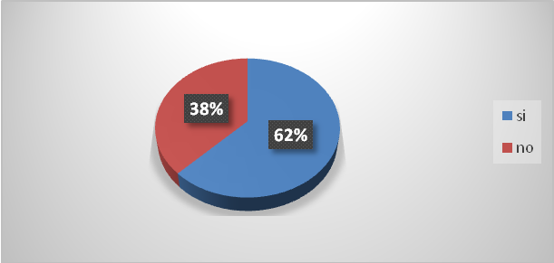

Fuente: Elaboración Propia

**Interpretación:** De 16 empleados encuestados, 10 (62%) si mostraron preocupación y 6 (38%) no mostraron preocupación.

1. **Una buena solución para los problemas de salud física sería contar con mejores infraestructuras y mobiliario.**

**Gráfico Nº 8**

Fuente: Elaboración Propia

**Interpretación:** De 16 empleados encuestados, 14 (87%) manifestaron que si y 2 (13%) manifestaron que no.

1. **Alguna vez has reflexionado sobre la Salud, para mi desempeño Laboral**

**Gráfico Nº 9**

Fuente: Elaboración Propia

**Interpretación:** De 16 empleados encuestados, 14 (87%) manifestaron que si y 2 (13%) manifestaron que no.

1. **¿Durante sus estudios tuvo formación sobre salud laboral y su relación con la enseñanza?**

**Gráfico Nº 10**

Fuente: Elaboración Propia

**Interpretación:** De 16 empleados encuestados, 6 (37%) manifestaron que si y 10 (63%) expresaron que no.

1. **¿Vería conveniente la inclusión en los planes de estudio para docentes de todo lo relacionado con la prevención de riesgos laborales en la labor docente?**

**Gráfico Nº 11**

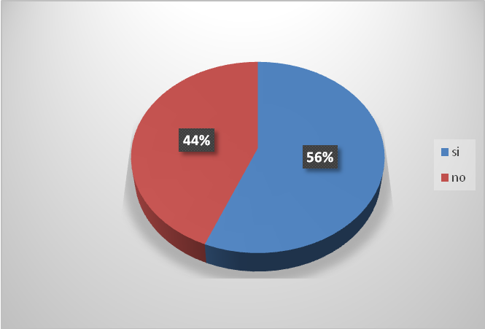

Fuente: Elaboración Propia

**Interpretación:** De 16 empleados encuestados, 9 (56%) manifestaron que si y 7 (44%) expresaron que no.

1. **¿Ha recibido formación en prevención de riesgos laborales?**

**Gráfico Nº 12**

Fuente: Elaboración Propia

**Interpretación:** De 16 empleados encuestados, 4 (25%) manifestaron que si y 12 (75%) expresaron que no.

1. **¿Conoce los planes de emergencia establecidos en el Instituto?**

**Gráfico Nº 13**

Fuente: Elaboración Propia

**Interpretación:** De 16 empleados encuestados, 3 (19%) manifestaron que sí y 13 (81%) expresaron que no.

1. **¿En cuántos cursos de salud laboral ha participado hasta ahora?**

Indique el número _____

**Gráfico Nº 14**

Fuente: Elaboración Propia

**Interpretación:** De 16 empleados encuestados, 2 manifestaron que han llevado a cabo un curso y 14 expresaron que no han llevado.

1. **¿Le han realizado alguna revisión médica recientemente?**

**Gráfico Nº 1**

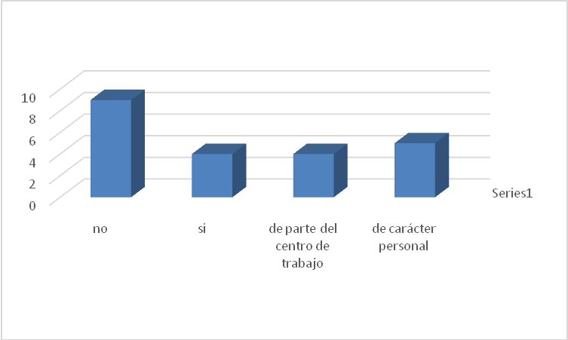Fuente: Elaboración Propia

**Interpretación:** De 16 empleados encuestados, 9 manifestaron que no, 4 manifestaron que si, 4 por parte de su trabajo y 5 de carácter personal.

1. **¿Cómo calificaría su estado de ánimo respecto de la reforma del sistema educativo?**

**Gráfico Nº 16**

Fuente: Elaboración Propia

**Interpretación:** De 16 empleados encuestados, 7 demostraron estar motivado, 2 demostró estar conforme, 4 demostraron estar desconfiado, 1 demostró estar en estado crítico, 1 demostró estar descontento y 1 demostró estar muy descontento.

1. **¿Ha pensado cambiar de trabajo y abandonar la docencia?**

**Gráfico Nº 17**

Fuente: Elaboración Propia

**Interpretación:** De 16 empleados encuestados, 15 manifestaron a menudo, 1 manifestó casi nunca.

1. **¿Considera que hoy existen mayores dificultades para realizar la tarea educativa que antes?**

**Gráfico Nº 18**

Fuente: Elaboración Propia

**Interpretación:** De 16 empleados encuestados, 3 manifestaron igual que antes, 10 manifestaron poco más y 3 manifestaron mucho más.

1. **¿Conoce cuáles son sus derechos y obligaciones en su actividad docente de acuerdo con la ley de prevención de Riesgos Laborales?**

**Gráfico Nº 19**

Fuente: Elaboración Propia

**Interpretación:** De 16 empleados encuestados, 4 (25%) manifestaron si conocer y 12 (75%) manifestaron que no conocen.

1. **¿Sabe que deben existir comités de Seguridad y Salud en cada delegación provincial?**

**Gráfico Nº 20**

Fuente: Elaboración Propia

**Interpretación:** De 16 empleados encuestados, 10 (62%) manifestaron si y 6 (38%) manifestaron que no.

**4.2.5.- EVALUACION DEL RIESGO**

La evaluación de riesgos es la base de una gestión activa de la seguridad y salud en el trabajo, que sirve para establecer la acción preventiva a seguir, a partir de una evaluación inicial.

La **evaluación inicial de riesgos** es un proceso mediante el cual se obtiene la información necesaria para estar en condiciones de tomar decisiones sobre la necesidad o no, de adoptar acciones preventivas, y en caso afirmativo el tipo de acciones que deben de adoptarse.

La evaluación de riesgos comporta la existencia de dos partes diferenciales

* + El análisis de riesgos.
  + La valoración del riesgo.

**4.2.6. EL ANÁLISIS DE RIESGOS:**

Es un procedimiento que permite identificar y evaluar, controlar o eliminar los riesgos en cada una de las actividades que se requieren realizar en los trabajos de puesta fuera de servicios de equipos o instalaciones, mantenimiento, repación instalación, modificación o construcción y en general en los trabajos operacionales, con el objeto de establecer las medidas preventivas y de control que eviten la ocurrencia de accidentes e incidentes, enfermedades profesionales y daños al ambiente, es decir, la evaluación de riegos es el proceso mediante se obtiene la información necesaria para la organización esté en condiciones de tomar una decisión adecuada sobre la oportunidad de adoptar acciones preventivas.

El análisis del Riesgos consta de las siguientes fases:

1. Identificar el peligro; entendiendo como peligro a toda fuente o situación con capacidad de daño en términos de lesiones, daños a la propiedad, daños al medio ambiente.
2. Estimar el riesgo; entendiendo como riesgo la combinación de la frecuencia o probabilidad y de las consecuencias que pueden derivarse de la materialización de un peligro. La estimación del riesgo supone el tener que valorar la probabilidad y la consecuencia de que se materialice el riesgo.

El paso preliminar a la evaluación de riesgos es preparar una lista de actividades de trabajo agrupadas de forma racional y ordenada. Seguidamente se deberá obtener para cada una de las actividades el máximo de información posible.



ACTIVIDADES GENERALES DE DOCENTES, ADMINISTRATIVOS Y ESTUDIANTES



1. **ACTIVIDADES DE CONTINGENCIA**

**5.1 MEDIDAS PREVENTIVAS**

|  |  |
| --- | --- |
| **IDENTIFICACION DEL RIESGO** | **CAUSA / MEDIDA PREVENTIVA** |
| **Chocar con vehículos en movimiento** | ***Chocar a otros vehículos por la congestión vehicular a la hora de entrada y salida***   * + Colocar señales de tránsito.   + Solicitar la presencia de un policía de tránsito. |
| **Atropellos** | ***Atropello por la congestión vehicular a la hora de entrada***   * + Colocar señales de tránsito.   + Solicitar la presencia de un policía de transito |
| **Chocar con obstáculos** | * + No dejar abierto cajones, ni mesas en medio de los pasillos.   + Las zonas de paso deben estar libre de cualquier obstáculo como carpetas bolsos, libros, maletas, etc.   + Iluminar adecuadamente las zonas de trabajo y de paso. |
| **Estar parado mucho tiempo**  **Fatiga Postural.** | * + Se debe evitar, siempre que sea posible, movimientos bruscos y forzados del cuerpo.   + Desplazamiento repetitivo en el aula. |
| **Esfuerzo vocal** | * + Manejo de técnicas adecuadas para modular la voz.   + Utilización de recursos tecnológicos. |
| **Contaminación Biológica** | * + Como agente de riesgo vacunarse contra el virus de la gripe.   + Realizar campañas de higiene. |
| **Estrés, miedo, pánico** | * + Brindar seguridad y estabilidad laboral.   + Motivar con buenos sueldos.   + Respeto mutuo. |
| **Dolores de cabeza** | * + Organizar su tiempo.   + Imponer orden en el aula para que la bulla sea menor. |
| **Inhalación del polvo de la tiza** | * + Utilizar pizarras digitales.   + Utilizar pizarras acrílicas   + Usar plumones acrílicos. |
| **Caídas al mismo nivel** | * + Orden y limpieza en el Instituto. |
| **Caídas en diferente nivel** | * + Mantener las escaleras libre de obstáculos.   + Orden y limpieza. |

**5,2. PLAN DE ACCIÓN:**

1. **RECURSOS**

**6.1 Humanos**

* Directivos (04), docentes (15), administrativos (06)
* Estudiantes (262)

6.2 **Económicos**

* Ingresos económicos a tesorería de la institución (Matricula, alquileres, pastos, otros.)

6.3 **Infraestructura**

* Construcción de adobe
* Servicios higiénicos
* Instalaciones señalizadas
* Laboratorios de computo e idiomas ingles
* Oficinas administrativas

6.4 **Equipamiento**

* Carpetas o escritorios unipersonales
* Equipos multimedia
* Acceso a internet/conexión wifi
* Kits de higiene y salubridad
* Equipos de primeros auxilios (Tanque oxígeno, camillas, jabón líquido, otros)

1. **EVALUACIÓN**

* **Formativa :** Técnicas e instrumentos(Entrevistas, encuestas, guías de observación, formatos de validación, fichas técnicas, otros)

**CONCLUSIONES GENERALES**

**PRIMERO**: Optimizar las condiciones pedagógicas del trabajo presencial docente y estudiante con respecto a una gestión de los espacios para generar aprendizajes y prevenir riesgos en su salud física y mental.

**SEGUNDO**: Implementar estrategias transversales en cuanto los riesgos en materia de seguridad y salud no siempre son reconocidos de inmediato y con facilidad por el personal administrativo o académico por considerarlos factores que limitan su libertad académica sino hasta que tiene una dolencia.

**TERCERO**: Dotar de estrategias pedagógicas oportunas y funcionales para afrontar la deserción escolar de los estudiantes y aseguramiento de sus aprendizajes.

**CUARTO**: Identificar la población estudiantil en condición vulnerable en cuanto a sus conocimientos de seguridad y salud en el trabajo y servicio educativo.

**QUINTO**: Establecer existencia de situaciones de riesgo que se afronta ante la emergencia sanitaria como: estrés y pánico para dotar soporte socio emocional.

**SEXTO**: Implementar medidas preventivas oportunas como jornadas a docentes, personal administrativo y de servicio de la Institución Educativa sobre los temas de riesgos en el marco de la emergencia sanitaria.

**SÉPTIMO**: Reconocer inadecuada infraestructura del IESPP “AO” es de adobe con cimentación de piedra con barro, muros de adobe, techo de estructura de madera con cobertura de teja, pisos de cemento pulido y machihembrado en el segundo piso, puertas de madera corriente ventanas de fierro, revestimientos con barro lo cual nos indica que hay muchos peligros y riesgos.

**OCTAVO:** Dotar de kits de higiene y equipos de emergencia y otros recursos para prevenir la emergencia sanitaria de la comunidad educativa.

**NOVENO:** En general se aprecia desconocimiento casi total del tema y sobre cómo actuar frente a una situación de riesgos, también se desconocen las medidas preventivas relativas a su puesto de trabajo.

**ANEXOS:**

**Anexo: 1**

**MATRIZ DE IDENTIFICACIÓN DE PELIGROS, EVALUACIÓN Y CONTROL DE RIESGOS DEL PERSONAL ADMINISTRATIVO**

|  |  |  |  |  |  |  |  |  |  |  |
| --- | --- | --- | --- | --- | --- | --- | --- | --- | --- | --- |
| **N°** | **APELLIDOS Y NOMBRES** | **DNI** | **EDAD** | **PADECE DE ALGUNA ENFERMEDAD** | **CARGO** | **ACTIVIDAD/AREA** | **EQUIPOS DE PROTECCIÓN NECESARIOS** | **MATERIALES DE LIMPIEZA Y DESINFECCIÓN** | **DESCRIPCIÓN EL**  **PELIGRO** | **TOTAL DE AMBIENTES TIENE LA IE** |
| 01 | SILVA MORALES, FERNANDO | 17917392 | 56 | NINGUNA | DIRECTOR GENERAL | ATENCIÓN AL ESTUDIANTE, DOCENTES Y PÚBLICO. | MASCARILLAS  GUANTES  LENTES | ESCOBA  RECOGEDOR  TRAPEADOR  LEJÍA  ALCOHOL, JABON LIQUIDO, PAPEL TOALLA, ETC | -CONTACTO DIRECTO ENTRE PERSONAS | 10 AULAS  04 DEPOSITOS  03 BANOS  04 LABORATORIOS  01 TOPICO  05 OFICINAS  01 BIBLIOTECA  01 SALA DOCENTES  01 INFORMES  TOTAL : 30 AMBIENTES |
| 02 | REBAZA MONTES, AYDE EDELMIRA | 26960568 | 61 | NINGUNA | UNIDAD ACADEMICA | ATENCION AL ESTUDIANTE Y DOCENTES | MASCARILLAS  GUANTES  LENTES | ESCOBA  RECOGEDOR  TRAPEADOR  LEJÍA  ALCOHOL, JABON LIQUIDO, PAPEL TOALLA ETC | CONTACTO DIRECTO ENTRE PERSONAS |
| 03 | BRICEÑO JARA MARIA LUISA | 26920270 | 58 | NINGUNA | JEFATURA EDUCACION PRIMARIA E INICIAL | ATENCION AL ESTUDIANTE Y DOCENTES | MASCARILLAS  GUANTES  LENTES | ESCOBA  RECOGEDOR  TRAPEADOR  LEJÍA  ALCOHOL, JABON LIQUIDO, PAPEL TOALLA ETC | CONTACTO DIRECTO ENTRE PERSONAS |
| 04 | PALMA GONZALEZ, FELIPE RUBEN | 27421487 | 48 | NINGUNA | SECRETARIO ACADEMICO | ATENCION AL ESTUDIANTE Y DOCENTES | MASCARILLAS  GUANTES  LENTES | ESCOBA  RECOGEDOR  LEJÍA  ALCOHOL, JABON LIQUIDO, PAPEL TOALLA ETC | CONTACTO DIRECTO ENTRE PERSONAS |
| 05 | YZQUIERDO GUTIERREZ PERPETUA | 26705941 | 44 | NINGUNA | JEFATURA DE SECUNDARIA | ATENCION AL ESTUDIANTE Y DOCENTES | MASCARILLAS  GUANTES  LENTES | LEJÍA  ALCOHOL, JABON LIQUIDO, PAPEL TOALLA ETC | CONTACTO DIRECTO ENTRE PERSONAS |
| 06 | RUIZ CHACÓN EDGAR ORLANDO | 45615723 | 31 | NINGUNA | DOCENTE | ATENCION AL ESTUDIANTE | MASCARILLAS  GUANTES  LENTES | LEJÍA  ALCOHOL, JABON LIQUIDO, PAPEL TOALLA ETC | CONTACTO DIRECTO ENTRE PERSONAS |
| 07 | VILLANUEVA VARGAS AURELIO | 26723212 | 44 | NINGUNA | DOCENTE | ATENCION AL ESTUDIANTE | MASCARILLAS  GUANTES  LENTES | LEJÍA  ALCOHOL, JABON LIQUIDO, PAPEL TOALLA ETC | CONTACTO DIRECTO ENTRE PERSONAS |
| 08 | BARRENO JUÁREZ EYNER RUBÉN | 42578861 | 35 | ASMA | DOCENTE | ATENCION AL ESTUDIANTE | MASCARILLAS  GUANTES  LENTES | LEJÍA  ALCOHOL, JABON LIQUIDO, PAPEL TOALLA ETC | CONTACTO DIRECTO ENTRE PERSONAS |
| 09 | SANCHEZ VERA IVAN | 41910241 | 36 | SOBRE PESO | COORDINADOR COVI 19 | ATENCION AL ESTUDIANTE | MASCARILLAS  GUANTES  LENTES | LEJÍA  ALCOHOL, JABON LIQUIDO, PAPEL TOALLA ETC | CONTACTO DIRECTO ENTRE PERSONAS |
| 10 | DÍAZ SÁNCHEZ ILIU | 48728995 | 37 | NINGUNA | DOCENTE | ATENCION AL ESTUDIANTE | MASCARILLAS  GUANTES  LENTES | LEJÍA  ALCOHOL, JABON LIQUIDO, PAPEL TOALLA ETC | CONTACTO DIRECTO ENTRE PERSONAS |
| 11 | GUEVARA RUBIO MARÍA DEL CARMEN | 44939374 | 35 | NINGUNA | DOCENTE | ATENCION AL ESTUDIANTE | MASCARILLAS  GUANTES  LENTES | LEJÍA  ALCOHOL, JABON LIQUIDO, PAPEL TOALLA ETC | CONTACTO DIRECTO ENTRE PERSONAS |
| 12 | QUIROZ GONZALES MANUEL ALCIBIADES | 26704645 | 45 | NINGUNA | DOCENTE | ATENCION AL ESTUDIANTE | MASCARILLAS  GUANTES  LENTES | LEJÍA  ALCOHOL, JABON LIQUIDO, PAPEL TOALLA ETC | CONTACTO DIRECTO ENTRE PERSONAS |
| 13 | URCIA VEGA MONICA | 16718890 | 46 | NINGUNA | DOCENTE | ATENCION AL ESTUDIANTE | MASCARILLAS  GUANTES  LENTES | LEJÍA  ALCOHOL, JABON LIQUIDO, PAPEL TOALLA ETC | CONTACTO DIRECTO ENTRE PERSONAS |
| 14 | PAREDES LOAYZA, LUIS ENRIQUE | 26924405 | 59 | DIABETES | ADMINISTRATIVO | SOPORTE ADMINSITARTIVO | MASCARILLAS  GUANTES  LENTES | LEJÍA  ALCOHOL, JABON LIQUIDO, PAPEL TOALLA ETC | CONTACTO DIRECTO ENTRE PERSONAS |
| 15 | REBECA CHUQUEZ LEZAMA | 26924544 | 59 | DIABETES | ADMINISTRATIVO | SECRETARIA GENERAL | MASCARILLAS  GUANTES  LENTES | LEJÍA,  ALCOHOL, JABON LIQUIDO, PAPEL TOALLA | CONTACTO DIRECTO ENTRE PERSONAS |
| 16 | MARIA LUISA ZEGARRA ABANTO | 26960979 | 56 | DIABETES | ADMINISTRATIVO | BIBLIOTECA | MASCARILLAS  GUANTES  LENTES | LEJÍA  ALCOHOL, JABON LIQUIDO, PAPEL TOALLA | CONTACTO DIRECTO ENTRE PERSONAS |
| 17 | BEATRIZ ROMERO JULCA | 26922265 | 61 | TRIQUINA | ADMINISTRATIVO | LIMPIEZA | MASCARILLAS  GUANTES  CASCOS  LENTES | ESCOBAS  RECOGEDORES  TRAPEADORES  LEJÍA  ALCOHOL, ETC | CONTACTO CON AGENTES CONTAMINANTES |
| 18 | GENARA SILVA BENITES |  | 60 | NINGUNA | ADMINISTRATIVO | VIGILANCIA | MASCARILLAS  GUANTES  CASCOS  LENTES | ALCOHOL JABON LIQUIDO, PAPEL TOALLA | CONTACTO DIRECTO ENTRE PERSONAS |
| 19 | LOPEZ HORNA, ERLIN PABLO | 71244806 |  | NINGUNA | CAS | VIGILANCIA | MASCARILLAS  GUANTES  CASCOS  LENTES | LEGIA  ALCOHOL JABON LIQUIDO, PAPEL TOALLA | CONTACTO DIRECTO ENTRE PERSONAS |
| 20 | CABRERA ALVAREZ, FRANCISCO | 26688369 | 47 | NINGUNA | CAS | VIGILANCIA | MASCARILLAS  GUANTES  CASCOS  LENTES | LEGIA  ALCOHOL JABON LIQUIDO, PAPEL TOALLA | CONTACTO DIRECTO ENTRE PERSONAS |
| 21 | MUNOZ PEREZ JHOJAN DARLIN | 70491034 |  | NINGUNA | CAS | VIGILANTE | MASCARILLAS  GUANTES  CASCOS  LENTES | LEGIA  ALCOHOL | CONTACTO DIRECTO ENTRE PERSONAS |
| 22 | EFRAIN DAVID RUIZ JULCA | 71276678 |  | NINGUNA | CAS | VIGILANTE | MASCARILLAS  GUANTES  CASCOS  LENTES | LEGIA  ALCOHOL | CONTACTO DIRECTO ENTRE PERSONAS |

**NOTA**: **AUN ESTÁN EN PROCESO DE CONTRATACION: 06 PROFESORES CONTRATADOS Y 02 PERSONAL DE SERVICIO.**